NO PENGELUARAN: 1

NOTIS SEMAKAN

Prosedur ini akan disemak semula secara komprehensif pada 30 Mei 2025.

NOTA: Maksimum setiap lima (5) tahun.

PENTING

Dokumen ini atau sebahagian darinya tidak boleh diterbitkan semula atau diagihkan tanpa kebenaran dari Pengawal Dokumen, PLUS.

ISI KANDUNGAN

1. MAKLUMAT UMUM 3
1.1. Pendahuluan 3
1.2. Pengedaran 3
1.3. Tanggungjawab 3
1.4. Tujuan 3
1.5. Kekerapan 4
2. TERMINOLOGI DAN SINGKATAN 5
3. BUTIRAN PROSEDUR 6
3.1. Keperluan Prosedur 6
3.2. Prosedur Perancangan Program 5S Hijau/QE5S 7
3.3. Prosedur Pelaksanaan Program 5S Hijau/QE5S 12
3.4. Prosedur Audit Dalaman 5S Hijau/QE5S 20
3.5. Prosedur Audit Persijilan 5S Hijau/QE5S oleh Badan Persijilan 29
4. PENGURUSAN DAN PENYIMPANAN REKOD 40
5. RUJUKAN 40

LAMPIRAN
Lampiran A | - | Contoh Senarai Semak Hari 5S
Lampiran B | - | Contoh Senarai Semak Kepatuhan 5S Hijau/Persekitaran Berkualiti
Lampiran C | - | Contoh AR-01: Ringkasan Audit 5S
Lampiran D | - | Contoh Borang dan Panduan Penggunaan Aplikasi Powerapps untuk Laporan Audit Berfoto 5S

MAKLUMAT UMUM

Pendahuluan
    - Secara amnya, 5S adalah sistem untuk mengatur ruang supaya kerja dapat dilakukan dengan cekap, berkesan dan selamat. Sistem ini memberi tumpuan untuk meletakkan segala sesuatu di tempatnya dan menjaga kebersihan tempat kerja, yang memudahkan orang melakukan pekerjaan mereka tanpa membuang masa atau berisiko cedera.
    - Di samping itu, 5S adalah sistem untuk mengurangkan sampah dan mengoptimumkan produktiviti dengan menjaga tempat kerja yang teratur dan menggunakan petunjuk visual untuk mencapai hasil operasi yang lebih konsisten. Melaksanakan kaedah 5S bermaksud membersihkan dan mengatur tempat kerja mengikut konfigurasi yang ada. Ini biasanya merupakan kaedah ‘first lean’ yang dilaksanakan oleh organisasi.

Pengedaran
- Salinan Asal | : | Dibuat di dalam salinan cetakan ke Pusat Kawalan Dokumen masing-masing.
- Salinan Terhad | : | Diperolehi secara elektronik melalui atas talian.
- Salinan Tidak Terhad | : | Apabila diperlukan dengan kebenaran Pengawal Dokumen, PLUS. Kebenaran disediakan oleh Pengawal okumen melalui notifikasi email.

Tanggungjawab
    - Jawatankuasa Pelaksanaan & Pemantauan 5S yang dianggotai oleh Pengurus Seksyen, Unit Kemudahan Komersil, Unit Pengurusan Penyelenggaraan, Unit Elektrik & Elektronik dan Unit Keselamatan Trafik di setiap Pejabat Sekyen serta Fungsi Pengubahsuaian & Operasi hendaklah memastikan supaya prosedur yang terkandung di dalam ini dipatuhi oleh semua yang berkenaan.
    - Ketua Fungsi dan Unit 5S Pengurusan Kualiti & Pemantauan Konsesi bertanggungjawab di dalam menyelaraskan program 5S dan mengemaskini Prosedur ini.
    - Input pelaksanaan dan inisiatif program 5S akan diselaraskan oleh Unit 5S Pengurusan Kualiti & Pemantauan Konsesi bagi menghasilkan output dan impak selaras dengan objektif syarikat.

Tujuan
    - Prosedur 5S ini diwujudkan sebagai panduan kepada Amalan 5S Hijau/Persekitaran Berkualiti 5S (QE5S) di Restoran Jejantas, Kawasan R&R dan Hentian Sebelah bagi tujuan pengurusan, pelaksanaan dan kawal selia di mana ia membantu:
      - Menerangkan komitmen pihak pengurusan terhadap pelaksanaan Amalan 5S Hijau/QE5S di Restoran Jejantas, Kawasan R&R dan Hentian Sebelah terpilih; dan
      - Memberi gambaran menyeluruh mengenai Amalan 5S Hijau/QE5S yang dilaksanakan di Restoran Jejantas, Kawasan R&R dan Hentian Sebelah tersebut.

Kekerapan
    - Prosedur ini akan disemak mengikut tempoh masa yang telah ditetapkan termasuk apabila ada perubahan untuk meminda, menghapus atau menambah sebarang kandungan dalam manual ini, sebagaimana dan apabila dianggap perlu oleh pihak pengurusan dari semasa ke semasa selaras dengan Prosedur PLUS/QMCM/MP-002.

TERMINOLOGI DAN SINGKATAN
TERMINOLOGI/SINGKATAN | DEFINISI
5S | Kaedah organisasi tempat kerja yang menggunakan perkataan berasal daripada bahasa Jepun: seiri (struktur), seiton (sistematik), seiso (sanitis), seiketsu (standard) dan shitsuke (disiplin diri).
AS | Arah Selatan
AU | Arah Utara
COE | Commercial Operations Executive (Eksekutif Operasi Komersil)
COMPANY | Projek Lebuhraya Usahasama Berhad (PLUS Berhad) and PLUS Malaysia Berhad (PMB).
DC | Document Controller (Pengawal Dokumen)
DI | Documented Information (Maklumat yang didokumentasikan)
FIFO/FEFO | First In-First Out / First Expired First Out
FOO | Fit Out & Operation (Pengubahsuaian & Operasi)
KISS | Keep it Short & Simple
NC | Non-conformance (Ketidakpatuhan)
OBS | Observation (Pemerhatian)
OFI | Opportunity For Improvement (Peluang Untuk Penambahbaikan)
P.O | Process Owner (Pemilik Proses)
PIC | Person-in Charge (Individu Bertanggungjawab)
PPE | Personal Protective Equipment (Alat pelindung diri)
QE5S | Persekitaran Berkualiti 5S
QMCM | Quality Management & Concessions Monitoring (Pengurusan Kualiti & Pemantauan Konsesi)
R&R | Kawasan Rehat dan Rawat
RAVP | Rest Area Value Proposition (Pembangunan dan Inovasi Kawasan Rehat)

BUTIRAN PROSEDUR

Keperluan Prosedur
    - Pelaksanaan amalan 5S oleh Projek Lebuhraya Usahasama (PLUS) Berhad di Restoran Jejantas, Kawan Rehat & Rawat serta Hentian Sebelah terpilih adalah bertujuan:
      - Menyediakan perkhidmatan di Restoran Jejantas, Kawasan R&R dan Hentian Sebelah berprestasi tinggi dengan elemen Kualiti (Q), Kesihatan (H)/ Keselamatan (S), Persekitaran (E), Produktiviti (P), dan Imej (I) melalui penambahbaikan yang berterusan bagi mengelakkan / mengurangkan serta mengawal berlakunya pembaziran sumber.
Definisi pembaziran sumber merangkumi aspek seperti berikut:
- Kelewatan proses kerja
- Kerosakan harta benda
- Penggunaan tenaga manusia, elektrik dan air secara berlebihan dan tidak produktif
- Pengurusan inventori yang tidak cekap
      - Mewujudkan persekitaran kerja yang lebih teratur, selamat, bersih dan selesa di Restoran Jejantas, Kawasan R&R dan Hentian Sebelah demi keselamatan dan keselesaan rakan niaga serta mencapai kepuasan pelanggan lebuhraya
      - Membudayakan amalan 5S Hijau/QE5S melalui promosi dan pendidikan yang berterusan serta sistematik sebagai penanda aras antara pengendali lebuhraya
      - Memperkukuhkan budaya kerja berpasukan di kalangan rakan niaga dalam menghasilkan kerjasama dinamik dan lebih cekap sebagai elemen penambahbaikan secara berterusan.

Prosedur Perancangan Program 5S Hijau/QE5S
    - Carta Aliran
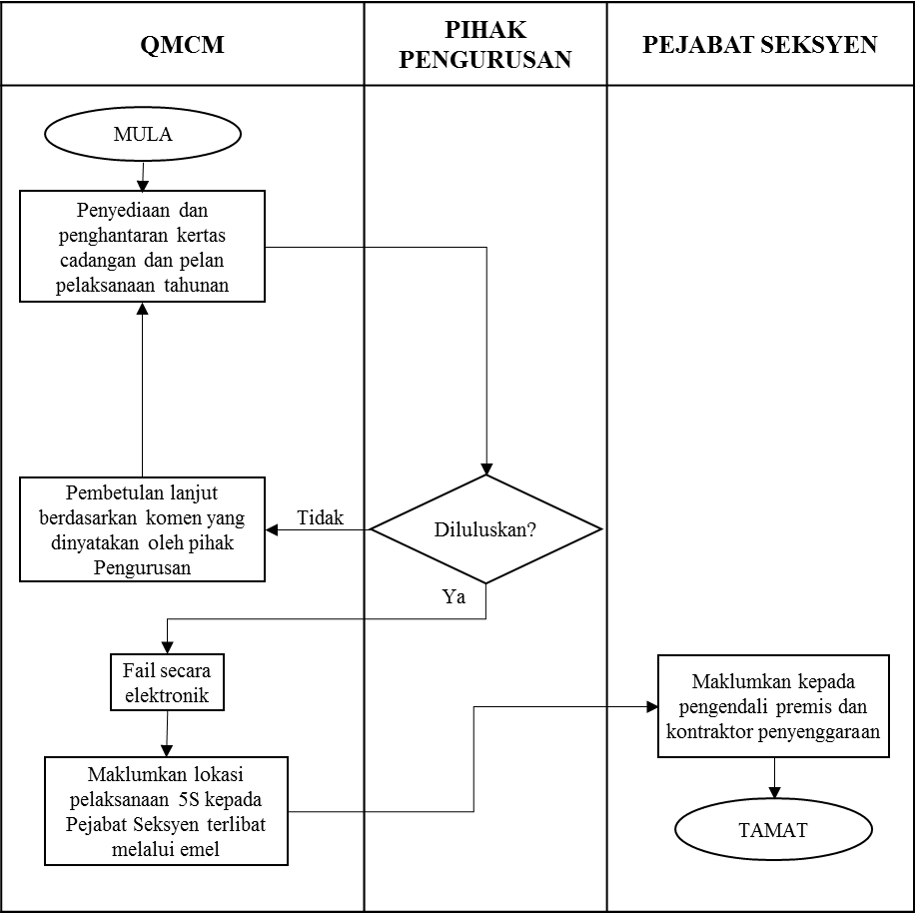
    - Huraian Carta Aliran
      - Penyediaan, kelulusan dan pengeluaran DI (hanya berlaku untuk manual / prosedur).
      - Berikut ini menetapkan prosedur penyediaan, persetujuan dan penerbitan DI baru termasuk semakan pindaan terhadap D.I yang diluluskan:
Penerangan | Tindakan | Tanggungjawab
- Penyediaan dan penghantaran kertas cadangan dan pelan pelaksanaan tahunan | - Sediakan dan hantarkan kertas cadangan dan pelan pelaksanaan tahunan untuk disemak oleh Ketua Unit dan Ketua Fungsi sebelum diluluskan oleh pihak Pengurusan |  | - P.O  - Ketua Unit, Ketua Fungsi
- Pembetulan lanjut berdasarkan komen yang dinyatakan oleh pihak Pengurusan | - Jika kertas cadangan ditolak, rujuk ruangan komen daripada pihak Pengurusan dan lakukan sebarang pembetulan yang dikehendaki / maklumbalas yang diberikan untuk pengesahan semula oleh Ketua Unit serta semakan oleh Ketua Fungsi sebelum serahan semula kepada pihak Pengurusan |  | - P.O  - Ketua Unit  - Ketua Fungsi
- Penyimpanan kertas cadangan dan pelan pelaksanaan tahunan | - Memfailkan kertas cadangan dan pelan pelaksanaan tahunan tersebut dalam QM Shared Folder serta mengisi senarai semak penyimpanan dokumen setelah mendapat kelulusan pihak Pengurusan |  | - P.O
- Maklumkan kepada pengendali premis dan kontraktor penyenggaraan | - Makluman akan disampaikan kepada pengendali premis dan kontraktor penyenggaraan . |  | - Pejabat Seksyen

    - Risiko Berkaitan Prosedur Perancangan Program 5S Hijau/QE5S
NO |  | OBJEKTIF & PROSES  (Penyediaan rancangan dan penyelarasan strategik di antara fungsi / pihak berkaitan bagi membolehkan pelaksanaan dan objektif Program 5S dicapai dalam tempoh yang dikehendaki) | RISIKO  (Faktor yang menghalang pencapaian objektif) | IMPAK  (Kesan & Akibat terhadap organisasi) | KAWALAN  (Secara langsung / tidak langsung berkaitan dengan proses)
 | Penyediaan dan penghantaran kertas cadangan dan pelan pelaksanaan tahunan |  | - Kurang penekanan kualiti/ketepatan butiran/kesilapan kertas cadangan dan pelan pelaksanaan.  - Lewat meyediakan kertas cadangan yang diperlukan. | - Melambatkan proses kelulusan dan pembaziran sumber serta kemungkinan mempengaruhi keputusan tidak tepat yang menyebabkan tindakan yang tidak sepatutnya oleh pihak syarikat.  - Menjejaskan proses pelaksanaan 5S secara efektif serta pencapaian objektif syarikat. | - Pengesahan oleh Ketua Unit serta semakan oleh Ketua Fungsi sebelum penghantaran kertas cadangan kepada pihak Pengurusan.  - Penetapan jadual masa penyediaan kertas cadangan dan pelan pelaksanaan tahunan serta tindakan susulan bagi memastikan semakan semula tepat masa.
 | Pembetulan lanjut berdasarkan komen yang dinyatakan oleh pihak Pengurusan |  | - Berlaku kesilapan serta lewat melakukan pembetulan yang diperlukan. | - Melambatkan proses kelulusan dan pembaziran sumber serta menjejaskan proses pelaksanaan 5S secara efektif. | - Pengesahan oleh Ketua Unit serta semakan oleh Ketua Fungsi sebelum penghantaran serta tindakan susulan bagi memastikan semakan semula tepat masa.
3. | Fail secara elektronik |  | - Lupa untuk difailkan / dokumen tidak lengkap  - Masalah teknikal bagi penyimpanan maklumat di shared folder 5S.Masalah teknikal bagi penyimpanan maklumat di shared folder 5S. | - Kehilangan dokumen menyebabkan proses yang sama perlu dilakukan semula mengakibatkan pembaziran sumber  - Kesukaran untuk melaksanakan tindakan lanjut bagi pelaksanaan program 5S. | - Mewujudkan sistem atau log untuk merekod segala dokumen masuk atau keluar.  - Membuat salinan atau sandaran fail di OneDrive.Membuat salinan atau sandaran fail di OneDrive.
4. | Maklumkan lokasi pelaksanaan 5S terlibat kepada pihak Seksyen melalui emel |  | - Kesilapan penyampaian butiran maklumat.  - Emel tidak diterima oleh pihak Seksyen. | - Penyelarasan yang tidak efektif menjejaskan pelaksanaan 5S serta pencapaian objektif syarikat.  - Menjejaskan pelaksanaan 5S serta pencapaian objektif syarikat. | - Pengesahan oleh Ketua Unit serta semakan oleh Ketua Fungsi sebelum penghantaran makluman melalui emel.  - Pengesahan penghantaran dan penerimaan emel oleh sistem serta maklumbalas di Whatsapp 5S.
5. | Maklumkan kepada pengendali premis dan kontraktor penyenggaraan |  | - Kesilapan penyampaian butiran maklumat oleh pihak Seksyen.  - Maklumat tidak diterima oleh pengendali premis dan kontraktor penyenggaraan. | - Ketidaksediaan rakan niaga dan kontraktor penyenggaraan untuk melaksanakan program 5S serta pencapaian objektif syarikat.  - Sebarang kerosakan atau kecacatan tidak dapat dibaiki dengan segera serta menjejaskan pelaksanaan program 5S dan pencapaian objektif syarikat. | - Pengesahan penghantaran dan penerimaan butiran maklumat dengan pihak Seksyen.


    - Ringkasan Kawalan Sedia Ada Perancangan Program 5S Hijau/QE5S
1 | Pengesahan oleh Ketua Unit serta semakan oleh Ketua Fungsi sebelum penghantaran kertas cadangan kepada pihak Pengurusan.
2 | Penetapan jadual masa penyediaan kertas cadangan dan pelan pelaksanaan tahunan serta tindakan susulan bagi memastikan semakan semula tepat masa.
3 | Pengesahan oleh Ketua Unit serta semakan oleh Ketua Fungsi sebelum penghantaran serta tindakan susulan bagi memastikan semakan semula tepat masa.
4 | Mewujudkan sistem atau log untuk merekod segala dokumen masuk atau keluar.
5 | Membuat salinan atau sandaran fail di OneDrive.Membuat salinan atau sandaran fail di OneDrive.
6 | Pengesahan oleh Ketua Unit serta semakan oleh Ketua Fungsi sebelum penghantaran makluman melalui emel.
7 | Pengesahan penghantaran dan penerimaan emel oleh sistem serta maklumbalas di Whatsapp 5S.
8 | Pengesahan penghantaran dan penerimaan butiran maklumat dengan pihak Seksyen.

Prosedur Pelaksanaan Program 5S Hijau/QE5S
    - Carta Aliran
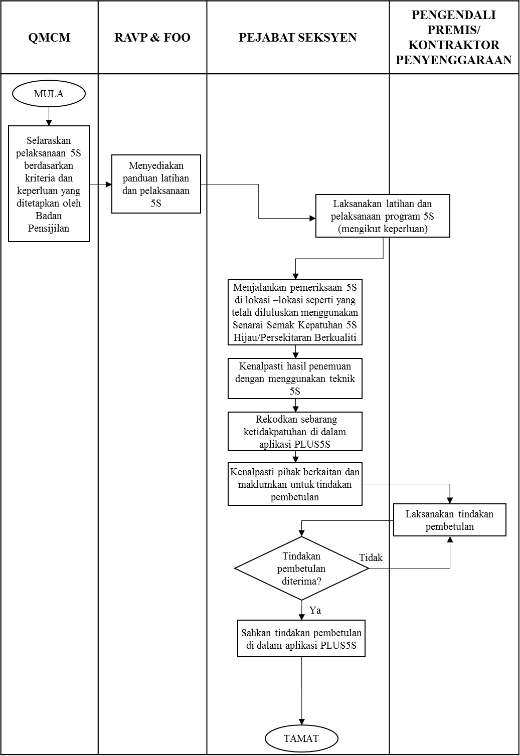
    - Huraian Carta Aliran

i. Penyediaan, kelulusan dan pengeluaran DI (hanya berlaku untuk manual / prosedur).

Berikut ini menetapkan prosedur penyediaan, persetujuan dan penerbitan DI baru termasuk semakan pindaan terhadap DI yang diluluskan:
Penerangan | Tindakan | Tanggungjawab
- Sebelum pelaksanaan | - Selaraskan pelaksanaan 5S berdasarkan kriteria dan keperluan yang ditetapkan oleh Badan Pensijilan pada awal tahun Program 5S dijalankan dengan menggunakan komunikasi digital |  | - P.O.
- Sebelum pelaksanaan | - Menyediakan panduan latihan dan pelaksanaan 5S secara digital  - Laksanakan latihan dan panduan pelaksanaan bagi memakn sebarang perubahan dan penambahbaikan program 5S melalui taklimat atau komunikasi digital . |  | - RAVP & FOO  - Pejabat Seksyen, rakan niaga dan kontraktor penyenggaraan
- Semasa pelaksanaan | - Menjalankan pemeriksaan 5S di lokasi –lokasi seperti yang telah diluluskan menggunakan Senarai Semak Kepatuhan 5S Hijau/Persekitaran Berkualiti seperti di Lampiran A menerusi aplikasi PLUS5S  - Kenalpasti hasil penemuan semasa melakukan pemeriksaan dengan menggunakan teknik 5S melalui rujukan Manual 5S  - Rekodkan sebarang ketidakpatuhan di dalam aplikasi PLUS5S semasa atau selepas pemeriksaan  - Kenalpasti pihak berkaitan dan maklumkan penemuan untuk tindakan pembetulan menggunakan komunikasi digital .Rekod makluman tersebut perlu disimpan sebagai rujukan. |  | - Pejabat Seksyen
- Selepas pelaksanaan | - Laksanakan tindakan pembetulan ke atas penemuan ketidakpatuhan mengikut piawaian seperti di dalam Manual 5S serta menghantar bukti tindakan pembetulan secara digital. |  | - Rakan niaga dan kontraktor penyenggaraan terlibat
- Selepas pelaksanaan | Merekodkan tindakan pembetulan yang diterima selepas pengesahan oleh Pejabat Seksyen di dalam aplikasi PLUS5S. Data tindakan pembetulan akan disimpan di aplikasi untuk proses seterusnya. |  | - Pejabat Seksyen
    - Risiko Berkaitan Prosedur Pelaksanaan Program 5S Hijau/QE5S
NO | OBJEKTIF & PROSES  (Penyediaan rancangan dan penyelarasan strategik di antara fungsi / pihak berkaitan bagi membolehkan pelaksanaan dan objektif Program 5S dicapai dalam tempoh yang dikehendaki) | RISIKO  (Faktor yang menghalang pencapaian objektif) | IMPAK  (Kesan & Akibat terhadap organisasi) | KAWALAN  (Secara langsung / tidak langsung berkaitan dengan proses)
1. | Selaraskan pelaksanaan 5S berdasarkan kriteria dan keperluan yang ditetapkan oleh Badan Pensijilan | - Kelewatan mendapatkan maklumbalas atau pengesahan daripada pihak Badan Pensijilan.  - Kriteria atau keperluan tidak tepat. | - Menjejaskan kepada pelaksanaan program 5S dan objektif syarikat. | - Pelan mengadakan latihan lebih awal.  - Semakan oleh Ketua Unit sebelum menghantar kepada pihak FOO/RAVP.
 | Menyediakan panduan latihan dan pelaksanaan 5S | - Panduan tidak bersesuian atau tidak bertepatan dengan keperluan 5S. | - Pelaksanaan program 5S yang kurang berkesan dan tidak selari dengan garis panduan program 5S oleh Badan Pensijilan. | - Membuat semakan semula pelaksanaan 5S dengan pihak QMCM bagi sebarang penambahbaikan panduan latihan 5S.
 | Laksanakan latihan dan pelaksanaan program 5S (mengikut keperluan) | - Kesukaran mendapatkan slot masa yang sesuai untuk jurulatih dan pelatih.  - Tiada jurulatih yang berkelayakan. | - Tiada jumlah peserta yang optimum yang boleh menjejaskan pelaksanaan program 5S dan objektif syarikat.  - Hasil daripada latihan tidak berkesan yang menjejaskan pelaksaaan program 5S. | - Menyediakan pelan sokongan bagi memastikan jumlah peserta yang optimum.  - Penglibatan QMCM sebagai jurulatih tambahan.
 | Menjalankan pemeriksaan 5S di lokasi –lokasi seperti yang telah diluluskan menggunakan Senarai Semak Kepatuhan 5S Hijau/Persekitaran Berkualiti | - Faktor luar kawalan seperti cuaca buruk atau wabak Covid-19 yang menghalang pelaksanaan pemeriksaan seperti mengikut perancangan  - Tiada kakitangan yang cukup bagi menjalankan pemeriksaan.  - Hasil penemuan adalah tidak tepat atau tidak lengkap | - Menjejaskan kepada pelaksanaan program 5S dan imej syarikat. | - Menyediakan pelan sokongan bagi perubahan pemeriksaan 5S.  - Memberikan latihan bagi meningkatkan prestasi pemeriksa serta melakukan pemantauan kepada tahap kecekapan dan prestasi juruaudit.
 | Kenalpasti hasil penemuan dengan menggunakan teknik 5S | - Penggunaan teknik yang salah dalam mengenalpasti hasil penemuan | - Hasil penemuan tidak menepati piawaian mengikut pelaksanaan program 5S serta menjejaskan objektif syarikat | - Menekankan mengenai penggunaan teknik 5S berdasarkan Manual 5S melalui taklimat semasa audit dalaman 5S di setiap lokasi oleh pihak QMCM
6. | Rekodkan sebarang ketidakpatuhan di dalam aplikasi PLUS5S | - Rekod tidak lengkap/Kesilapan dalam rekod penemuan  - Masalah teknikal aplikasi PLUS5S | - Mempengaruhi keputusan/hasil analisa penemuan yang tidak tepat menyebabkan tindakan pembetulan yang tidak sepatutnya sekaligus menjejaskan proses pelaksanaan program 5S secara efektif serta pencapaian objektif syarikat. | - Semakan & pengesahan aplikasi PLUS5S oleh Ketua Jawatankuasa 5S di seksyen masing-masing  - Penambahbaikan berterusan bagi memastikan aplikasi keberkesanan aplikasi PLUS5S
7. | Kenalpasti pihak berkaitan dan maklumkan untuk tindakan pembetulan | - Penyaluran maklumat yang tidak tepat kepada pihak yang perlu mengambil tindakan pembetulan  - Kesilapan mengenalpasti pihak sepatutnya untuk melaksanakan tindakan pembetulan | - Tindakan pembetulan yang sepatutnya tidak dapat dilaksanakan sekaligus menjejaskan pelaksanaan program 5S dan objektif syarikat.  - Menimbulkan kekeliruan yang boleh menyebabkan kelewatan tindakan pembetulan dilaksanakan sekaligus menyebabkan pembaziran sumber kepada syarikat. | - Pengesahan penghantaran dan penerimaan maklumat menggunakan kaedah yang disahkan oleh pihak QMCM  - Pihak yang diperiksa menentukan sahkan tindakan pembetulan selepas dimaklumkan oleh pihak seksyen.
8. | Laksanakan tindakan pembetulan | - Kelewatan dalam pelaksanaan tindakan pembetulan.  - Kesilapan mengambil tindakan pembetulan yang sepatutnya | - Proses tindakan pembetulan yang lewat merupakan pembaziran sumber serta menjejas reputasi syarikat  - Tindakan pembetulan tidak selaras dengan pelaksanaan program 5S menyebabkan pembaziran sumber. | - Pelaksanaan sistem KPI bagi tindakan pembetulan oleh pihak seksyen  - Pengesahan kepada tindakan pembetulan oleh pihak seksyen
9. | Sahkan tindakan pembetulan di dalam aplikasi PLUS5S | - Kelewatan dalam pengesahan tindakan pembetulan  - Pengesahan tindakan pembetulan tidak tepat  - Masalah teknikal aplikasi PLUS5S | - Proses tindakan pembetulan yang lewat merupakan pembaziran sumber serta menjejas reputasi syarikat  - Tindakan pembetulan tidak selaras dengan pelaksanaan program 5S menyebabkan pembaziran sumber | - Pelaksanaan sistem KPI bagi tindakan pembetulan oleh pihak seksyen  - Melaksanakan pengasingan tanggungjawab (segregation auditees) bagi penyediaan & pengesahan  - Penambahbaikan berterusan bagi memastikan aplikasi keberkesanan aplikasi PLUS5S

    - Ringkasan Kawalan Sedia Ada Pelaksanaan Program 5S Hijau/QE5S
1 | Pelan mengadakan latihan lebih awal.
2 | Semakan oleh Ketua Unit sebelum menghantar kepada pihak FOO/RAVP.
  3 | Membuat semakan semula pelaksanaan 5S dengan pihak QMCM bagi sebarang penambahbaikan panduan latihan 5S.
4 | Menyediakan pelan sokongan bagi memastikan jumlah peserta yang optimum.
5 | Penglibatan QMCM sebagai jurulatih tambahan.
6 | Menyediakan pelan sokongan bagi perubahan pemeriksaan 5S.
7 | Memberikan latihan bagi meningkatkan prestasi pemeriksa serta melakukan pemantauan kepada tahap kecekapan dan prestasi juruaudit.
8 | Menekankan mengenai penggunaan teknik 5S berdasarkan Manual 5S melalui taklimat semasa audit dalaman 5S di setiap lokasi oleh pihak QMCM
  9 | Semakan & pengesahan aplikasi PLUS5S oleh Ketua Jawatankuasa 5S di seksyen masing-masing
10 | Penambahbaikan berterusan bagi memastikan aplikasi keberkesanan aplikasi PLUS5S
11 | Pengesahan penghantaran dan penerimaan maklumat menggunakan kaedah yang disahkan oleh pihak QMCM
12 | Pihak yang diperiksa menentukan sahkan tindakan pembetulan selepas dimaklumkan oleh pihak seksyen.
13 | Pelaksanaan sistem KPI bagi tindakan pembetulan oleh pihak seksyen
14 | Pengesahan kepada tindakan pembetulan oleh pihak seksyen
15 | Melaksanakan pengasingan tanggungjawab (segregation auditees) bagi penyediaan & pengesahan

Prosedur Audit Dalaman 5S Hijau/QE5S
    - Carta Aliran
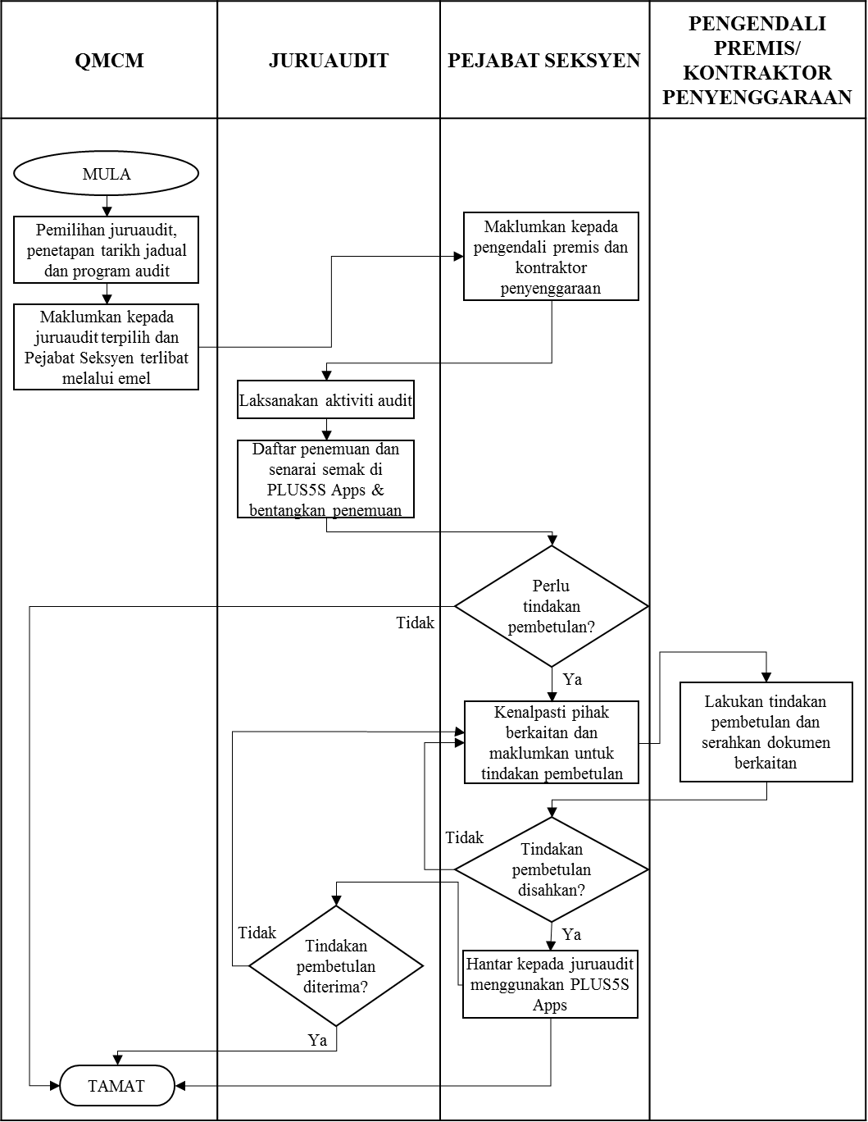
    - Huraian Carta Aliran

i. Penyediaan, kelulusan dan pengeluaran DI (hanya berlaku untuk manual / prosedur).

Berikut ini menetapkan prosedur penyediaan, persetujuan dan penerbitan DI baru termasuk semakan pindaan terhadap D.I yang diluluskan:
Penerangan | Tindakan | Tanggungjawab
- Proses sebelum audit | - Pemilihan juruaudit, penetapan tarikh jadual dan program audit mengikut ketersediaan dan kelayakan calon dijalankan menggunakan komunikasi digital. |  | - P.O
- Proses sebelum audit | - Maklumkan tarikh dan lokasi audit kepada juruaudit terpilih dan Pejabat Seksyen terlibat melalui emel 2 minggu sebelum tarikh pelaksanaan di tapak.  - Maklumkan kepada pengendali premis dan kontraktor penyenggaraan melalui taklimat atau komunikasi digital. Rekod makluman tersebut perlu disimpan sebagai rujukan. |  | - P.O  - Pejabat Seksyen
- Proses semasa audit | - Laksanakan audit dengan memeriksa setiap kawasan melalui pemerhatian dan rekod senarai semak di dalam aplikasi PLUS5S. Bukti penemuan audit sebagai sokongan perlu dimuatnaik dalam bentuk gambar.  Nota: Catat penemuan audit berdasarkan Senarai Semak Kepatuhan 5S Hijau/Persekitaran Berkualiti & Isi Senarai Semak Audit seperti di Lampiran B |  | - Juruaudit
- Proses selepas audit | - Rekod penemuan dan senarai semak di aplikasi PLUS5S selepas sesi audit & bentangkan penemuan kepada rakan niaga/kakitangan penyenggaraan semasa mesyuarat penutup.  Nota: Penemuan OFI, OBS dan NC ketika audit 5S Hijau/QE5S disenaraikan dalam borang AR-01: Ringkasan Audit 5S Hijau/QE5S |  | - Juruaudit
 | - Kenalpasti pihak berkaitan dengan merujuk kepada status aplikasi PLUS5S dan maklumkan untuk tindakan pembetulan melalui taklimat atau komunikasi digital.  Nota: Jika terdapat NC ketika sesi audit, kenalpasti organisasi/individu bertanggungjawab (PIC) untuk tindakan pembetulan selanjutnya mengikut tempoh yang diberikan. |  | - Pejabat Seksyen
 | - Lakukan tindakan pembetulan bagi penemuan ketidakpatuhan yang perlu didokumentasikan. Serahkan dokumen berkaitan melalui komunikasi digital setelah menerima arahan dari Pejabat Seksyen |  | - Rakan niaga/kakitangan penyenggaraan terlibat
 | - Hantar bukti tindakan pembetulan ketidakpatuhan kepada juruaudit menggunakan aplikasi PLUS5S selepas pengesahan tindakan pembetulan dibuat |  | - Pejabat Seksyen

    - Risiko Berkaitan Prosedur Audit Dalaman 5S Hijau/QE5S
NO | OBJEKTIF & PROSES  (Penyediaan rancangan dan penyelarasan strategik di antara fungsi / pihak berkaitan bagi membolehkan pelaksanaan dan objektif Program 5S dicapai dalam tempoh yang dikehendaki) | RISIKO  (Faktor yang menghalang pencapaian objektif) | IMPAK  (Kesan & Akibat terhadap organisasi) | KAWALAN  (Secara langsung / tidak langsung berkaitan dengan proses)
 | Pemilihan juruaudit, penetapan tarikh jadual dan program audit | - Kesukaran mendapatkan juruaudit mengikut penetapan tarikh program audit  - Pemilihan juruaudit yang melibatkan kepentingan tertentu | - Menjejaskan persediaan pensijilan serta pelaksanaan objektif 5S kepada syarikat  - Menjejaskan hasil dan kualiti audit yang dijalankan yang melibatkan imej serta kredibiliti Syarikat. | - Menyediakan pelan sokongan bagi perubahan audit dalaman 5S iaitu menambah bilangan juruaudit dalaman 5S serta pindaan tarikh audit  - Saringan senarai pemilihan juruaudit berdasarkan kriteria serta faktor bebas percanggahan kepentingan dalaman oleh Ketua Pengurusan Kualiti & Pemantauan Konsesi
 | Maklumkan kepada juruaudit terpilih dan Pejabat Seksyen terlibat melalui emel | - Pemberitahuan makluman lewat  - Emel tidak diterima oleh pihak Seksyen. | - Menjejaskan perancangan untuk pelaksanaan program audit dalaman 5S sebagai persediaan audit pensijilan  - Menjejaskan pelaksanaan 5S serta pencapaian objektif syarikat. | - Penggunaan MS Office 365 Power Automate untuk mengautomasikan penghantaran makluman  - Pengesahan penghantaran dan penerimaan emel oleh sistem serta maklumbalas di Whatsapp 5S
 | Maklumkan kepada pengendali premis dan kontraktor penyenggaraan | - Kesilapan penyampaian butiran maklumat oleh pihak Seksyen.  - Maklumat tidak diterima oleh pengendali premis dan kontraktor penyenggaraan. | - Ketidaksediaan rakan niaga dan kontraktor penyenggaraan untuk melaksanakan program 5S serta pencapaian objektif syarikat.  - Sebarang kerosakan atau kecacatan tidak dapat dibaiki dengan segera serta menjejaskan pelaksanaan program 5S dan pencapaian objektif syarikat. | - Pengesahan penghantaran dan penerimaan butiran maklumat dengan pihak Seksyen.
 | Laksanakan aktiviti audit. | - Faktor luar kawalan seperti cuaca buruk atau wabak Covid-19 yang menghalang pelaksanaan pemeriksaan seperti mengikut perancangan  - Hasil penemuan adalah tidak tepat atau tidak lengkap | - Menjejaskan hasil audit yang boleh digunapakai bagi memantapkan  pelaksanaan program 5S serta menyebabkan pembaziran sumber | - Menyediakan pelan sokongan bagi perubahan pemeriksaan 5S.  - Memberikan latihan bagi meningkatkan prestasi juruaudit serta melakukan pemantauan kepada tahap kecekapan dan prestasi juruaudit.
 | Daftar penemuan dan senarai semak di Aplikasi PLUS5S & bentangkan penemuan | - Rekod tidak lengkap/Kesilapan dalam rekod penemuan  - Senarai penemuan dikongsikan sebelum hasil audit dimuktamadkan. | - Mempengaruhi keputusan/hasil analisa penemuan yang tidak tepat menyebabkan tindakan pembetulan yang tidak sepatutnya sekaligus menjejaskan proses pelaksanaan 5S secara efektif serta pencapaian objektif syarikat.  - Penyebaran serta perkongsian maklumat penemuan yang belum dimuktamadkan boleh menjejaskan reputasi dan kredibiliti syarikat | - Semakan & pengesahan log penemuan oleh Ketua Jawatankuasa 5S di seksyen masing-masing.  - Penekanan kepada garis panduan dan etika menjalankan tugasan audit di mana tindakan tatatertib sewajarnya boleh diambil berdasarkan polisi dan prosedur syarikat.  - Kandungan aplikasi 5S tidak boleh dimuatnaik ke aplikasi lain
 | Kenalpasti pihak berkaitan dan maklumkan untuk tindakan pembetulan | - Penyaluran maklumat yang tidak tepat kepada pihak yang perlu mengambil tindakan pembetulan  - Kesilapan mengenalpasti pihak sepatutnya untuk melaksanakan tindakan pembetulan | - Tindakan pembetulan yang sepatutnya tidak dapat dilaksanakan sekaligus menjejas objektif pelaksanaan 5S syarikat  - Menimbulkan kekeliruan yang boleh menyebabkan kelewatan tindakan pembetulan dilaksanakan sekaligus menyebabkan pembaziran sumber kepada syarikat. | - Pengesahan penghantaran dan penerimaan maklumat menggunakan kaedah yang disahkan oleh pihak QMCM  - Pihak yang diperiksa menentukan sahkan tindakan pembetulan selepas dimaklumkan oleh pihak seksyen.
 | Lakukan tindakan pembetulan dan serahkan dokumen berkaitan | - Kelewatan dalam pelaksanaan tindakan pembetulan.  - Kesilapan mengambil tindakan pembetulan yang sepatutnya | - Proses tindakan pembetulan yang lewat merupakan pembaziran sumber serta menjejas reputasi syarikat  - Tindakan pembetulan tidak selaras dengan pelaksanaan 5S menyebabkan pembaziran sumber. | - Pelaksanaan sistem KPI bagi tindakan pembetulan oleh pihak seksyen  - Pengesahan kepada tindakan pembetulan oleh pihak seksyen
 | Hantar kepada juruaudit menggunakan Aplikasi PLUS5S | - Juruaudit lewat menerima bukti tindakan pembetulan | - Proses tindakan pembetulan yang lewat merupakan pembaziran sumber serta menjejas reputasi syarikat | - Pelaksanaan sistem KPI bagi tindakan pembetulan oleh pihak seksyen  - Penambahbaikan berterusan bagi memastikan aplikasi keberkesanan aplikasi PLUS5S

    - Ringkasan Kawalan Sedia Ada Audit Dalaman 5S Hijau/QE5S
  1 | Menyediakan pelan sokongan bagi perubahan audit dalaman 5S iaitu menambah bilangan juruaudit dalaman 5S serta pindaan tarikh audit
  2 | Penggunaan MS Office 365 Power Automate untuk mengautomasikan penghantaran makluman
3 | Pengesahan penghantaran dan penerimaan emel oleh sistem serta maklumbalas di Whatsapp 5S
4 | Pengesahan penghantaran dan penerimaan butiran maklumat dengan pihak Seksyen.
5 | Menyediakan pelan sokongan bagi perubahan pemeriksaan 5S.
6 | Memberikan latihan bagi meningkatkan prestasi juruaudit serta melakukan pemantauan kepada tahap kecekapan dan prestasi juruaudit.
7 | Semakan & pengesahan log penemuan oleh Ketua Jawatankuasa 5S di seksyen masing-masing
8 | Pengesahan penghantaran dan penerimaan maklumat menggunakan kaedah yang disahkan oleh pihak QMCM
9 | Pihak yang diperiksa menentukan sahkan tindakan pembetulan selepas dimaklumkan oleh pihak seksyen.
10 | Pelaksanaan sistem KPI bagi tindakan pembetulan oleh pihak seksyen
11 | Pengesahan kepada tindakan pembetulan oleh pihak seksyen
12 | Penambahbaikan berterusan bagi memastikan aplikasi keberkesanan aplikasi PLUS5S
13 | Penekanan kepada garis panduan dan etika menjalankan tugasan audit di mana tindakan tatatertib sewajarnya boleh diambil berdasarkan polisi dan prosedur syarikat.
14 | Kandungan aplikasi 5S tidak boleh dimuatnaik ke aplikasi lain

Prosedur Audit Persijilan 5S Hijau/QE5S oleh Badan Persijilan
    - Carta Aliran
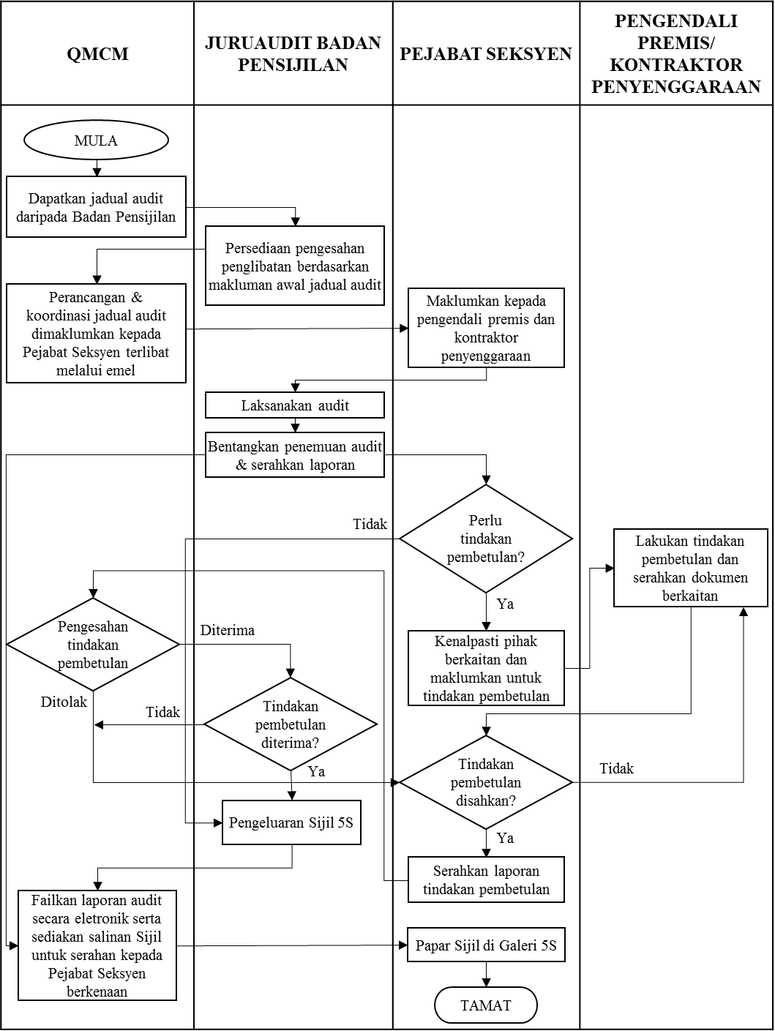
    - Huraian Carta Aliran

i. Penyediaan, kelulusan dan pengeluaran DI (hanya berlaku untuk manual / prosedur).

Berikut ini menetapkan prosedur penyediaan, persetujuan dan penerbitan DI baru termasuk semakan pindaan terhadap D.I yang diluluskan:
Penerangan | Tindakan | Tanggungjawab
- Proses sebelum audit | - Dapatkan jadual audit daripada Badan Pensijilan melalui emel Sebut Harga selepas sesi mesyuarat bersama Badan Pensijilan pada awal tahun program 5S. |  | - P.O
- Proses sebelum audit | - Persediaan pengesahan penglibatan berdasarkan makluman awal jadual audit pensijilan menerusi komunikasi digital |  | - Juruaudit Badan Pensijilan
- Proses sebelum audit | - Perancangan & koordinasi jadual audit dimaklumkan kepada Pejabat Seksyen terlibat melalui emel setelah mendapat pengesahan dari pihak Badan Pensijilan |  | - P.O
- Proses sebelum audit | - Maklumkan kepada pengendali premis dan kontraktor penyenggaraan melalui taklimat atau komunikasi digital. mengikut kaedah masing-masing. Rekod makluman tersebut perlu disimpan sebagai rujukan. |  | - Pejabat Seksyen
- Proses semasa audit | - Laksanakan audit di lokasi dan tarikh berkaitan mengikut kaedah audit Badan Pensijilan masing-masing |  | - Juruaudit Badan Pensijilan
- Proses selepas audit | - Bentangkan penemuan audit dan serahkan laporan kepada pihak Pejabat Seksyen dan Unit 5S QMCM |  | - Juruaudit Badan Pensijilan
 | - Sekiranya ada penemuan audit yang memerlukan tindakan pembetulan, kenalpasti pihak berkaitan dengan merujuk kepada laporan dari Badan Pensijilan dan maklumkan untuk tindakan pembetulan melalui taklimat atau komunikasi digital. |  | - Pejabat Seksyen
 | - Lakukan tindakan pembetulan bagi penemuan ketidakpatuhan yang perlu didokumentasikan. dan serahkan dokumen berkaitan melalui komunikasi digital setelah menerima arahan dari Pejabat Seksyen |  | - Rakan niaga/ pekerja penyenggaraan
 | - Selepas pengesahan tindakan pembetulan diterima dari Rakan Niaga/Pekerja Penyenggaraan dibuat, serahkan laporan tindakan pembetulan kepada pihak Unit 5S QMCM melalui laman PLUSQM Sharepoint. |  | - Pejabat Seksyen
 | - Selepas pengesahan tindakan pembetulan ketidakpatuhan diterima oleh pihak QMCM dan penerimaan laporan oleh pihak Badan Pensijilan, Sijil 5S akan dikeluarkan kepada pihak PLUS |  | - Badan Pensijilan
 | - Failkan laporan audit secara eletronik di QM Shared Folder serta buat salinan Sijil untuk serahan kepada Pejabat Seksyen berkenaan melalui komunikasi digital. |  | - P.O.
 | - Papar Sijil di Galeri 5S setelah menerima salinan Sijil dari pihak Unit 5S QMCM. |  | - Pejabat Seksyen

    - Risiko Berkaitan Prosedur Audit Persijilan 5S Hijau/QE5S oleh Badan Persijilan
NO | OBJEKTIF & PROSES  (Program audit persijilan disempurnakan dengan jaya dan lancar serta dikoordinasikan dengan baik bersama pihak berkaitan Prosedur Audit Persijilan 5S Hijau/QE5S oleh Badan Persijilan) | RISIKO  (Faktor yang menghalang pencapaian objektif) | IMPAK | KAWALAN  (Secara langsung / tidak langsung berkaitan dengan proses)
 | Dapatkan jadual audit daripada Badan Pensijilan | - Kelewatan mendapatkan jadual audit  - Cadangan jadual audit oleh badan pensijilan tidak bersesuaian dengan pengoperasian pihak PLUS | - Menjejaskan pelaksanaan program 5S serta menyebabkan pembaziran sumber | - Menetapkan had masa bagi mendapatkan jadual audit serta tindakan susulan secara berekod dari semasa ke semasa dengan badan pensijilan  - Mencadangkan jadual audit mengikut pengoperasian PLUS untuk pertimbangan pihak badan pensijilan
 | Persediaan pengesahan penglibatan berdasarkan makluman awal jadual audit | - Pertukaran jadual audit atas sebab-sebab tidak dapat dielakkan | - Menjejaskan pelaksanaan program 5S serta menyebabkan pembaziran sumber | - Menyediakan pelan kontigensi bagi perubahan jadual yang telah ditetapkan
 | Perancangan &  koordinasi jadual audit dimaklumkan kepada Pejabat Seksyen terlibat melalui emel | - Pemberitahuan makluman lewat  - Emel tidak diterima oleh pihak Seksyen. | - Menjejaskan perancangan untuk pelaksanaan program audit dalaman 5S sebagai persediaan audit pensijilan  - Menjejaskan pelaksanaan 5S serta pencapaian objektif syarikat. | - Penggunaan MS Office 365 Power Automate untuk mengautomasikan penghantaran makluman  - Pengesahan penghantaran dan penerimaan emel oleh sistem serta maklumbalas di Whatsapp 5S
 | Maklumkan kepada pengendali premis dan kontraktor penyenggaraan | - Kesilapan penyampaian butiran maklumat oleh pihak Seksyen.  - Maklumat tidak diterima oleh pengendali premis dan kontraktor penyenggaraan. | - Ketidaksediaan rakan niaga dan kontraktor penyenggaraan untuk melaksanakan program 5S serta pencapaian objektif syarikat.  - Sebarang kerosakan atau kecacatan tidak dapat dibaiki dengan segera serta menjejaskan pelaksanaan program 5S dan pencapaian objektif syarikat. | - Pengesahan penghantaran dan penerimaan butiran maklumat dengan pihak Seksyen.
 | Laksanakan audit | - Faktor luar kawalan seperti cuaca buruk atau wabak Covid-19 yang menghalang pelaksanaan pemeriksaan seperti mengikut perancangan  - Bilangan penemuan audit yang tinggi oleh badan pensijilan  - Maklumat sensitif berkaitan audit di premis Syarikat dikongsikan dengan pihak lain/luar  - Percanggahan kepentingan di antara juruaudit badan pensijilan dan pihak Syarikat semasa proses audit dijalankan | - Menjejaskan hasil audit yang boleh digunapakai bagi memantapkan  pelaksanaan program 5S serta menyebabkan pembaziran sumber  - Memberi persepsi negatif serta gambaran bahawa pelaksanaan program 5S kurang berkesan.  - Tindakan undang-undang berkaitan yang boleh dikenakan ke atas pihak PLUS  - Penyebaran serta perkongsian maklumat penemuan yang belum dimuktamadkan boleh menjejaskan reputasi dan kredibiliti syarikat. | - Menyediakan pelan kontigensi bagi perubahan jadual yang telah ditetapkan  - Menggandakan usaha pelaksanaan oleh pihak seksyen serta menambah baik keberkesanan proses audit dalaman dengan menggunakan teknologi terkini seperti aplikasi mudah alih PLUS5S.  - Pelaksanaan ‘Non-Disclosure Agreement’ di antara pihak Syarikat dan badan pensijilan  - Pengisytiharan oleh badan pensijilan berhubung juruaudit yang mengendalikan audit serta pengendalian proses audit yang bebas dari elemen rasuah berdasarkan 10 prinsip ‘ABAC’ yang diamalkan dan pematuhan oleh pihak Syarikat
 | Bentangkan penemuan audit & serahkan laporan | - Rekod tidak lengkap/Kesilapan dalam rekod penemuan | - Memberi persepsi negatif serta gambaran bahawa pelaksanaan program 5S kurang berkesan | - Membuat pengesahan dengan juruaudit badan pensijilan semasa mesyuarat penutup audit pensijilan
 | Kenalpasti pihak berkaitan dan maklumkan untuk tindakan pembetulan | - Penyaluran maklumat yang tidak tepat kepada pihak yang perlu mengambil tindakan pembetulan  - Kesilapan mengenalpasti pihak sepatutnya untuk melaksanakan tindakan pembetulan | - Tindakan pembetulan yang sepatutnya tidak dapat dilaksanakan sekaligus menjejas objektif pelaksanaan 5S syarikat  - Menimbulkan kekeliruan yang boleh menyebabkan kelewatan tindakan pembetulan dilaksanakan sekaligus menyebabkan pembaziran sumber kepada syarikat. | - Pengesahan penghantaran dan penerimaan maklumat menggunakan kaedah yang disahkan oleh pihak QMCM  - Pihak yang diperiksa menentukan sahkan tindakan pembetulan selepas dimaklumkan oleh pihak seksyen.
 | Lakukan tindakan pembetulan dan serahkan dokumen berkaitan | - Kelewatan dalam pelaksanaan tindakan pembetulan.  - Kesilapan mengambil tindakan pembetulan yang sepatutnya | - Proses tindakan pembetulan yang lewat merupakan pembaziran sumber serta menjejaskan reputasi syarikat  - Tindakan pembetulan tidak selaras dengan pelaksanaan 5S menyebabkan pembaziran sumber. | - Pelaksanaan sistem KPI bagi tindakan pembetulan oleh pihak seksyen  - Pengesahan tindakan pembetulan oleh pihak seksyen
 | Serahkan laporan tindakan pembetulan | - Lewat menyerahkan laporan tindakan pembetulan | 1. Proses tindakan pembetulan yang lewat merupakan pembaziran sumber serta menjejaskan reputasi syarikat | 1. Tindakan susulan dengan juruaudit badan pensijilan selepas mesyuarat penutup diadakan
 | Pengeluaran Sijil 5S | - Sijil 5S lewat dikeluarkan  - Kesilapan cetakan sijil | - Memberi persepsi kurang tepat mengenai status pensijilan 5S terkini  - Memberi persepsi kurang tepat mengenai status pensijilan 5S terkini serta pembaziran sumber | - Tindakan susulan dengan pihak badan pensijilan selepas proses audit tamat  - Menyediakan ringkasan senarai lokasi yang telah mendapat pensijilan sebagai rujukan pihak badan pensijilan
 | Failkan laporan audit secara eletronik serta buat salinan Sijil untuk serahan kepada Pejabat Seksyen berkenaan | - Lupa untuk difailkan / dokumen tidak lengkap  - Masalah teknikal bagi penyimpanan maklumat di shared folder 5S.  - Masalah teknikal bagi penyimpanan maklumat di shared folder 5S.  - Kualiti cetakan salinan tidak memuaskan  - Serahan sijil lewat sampai kepada pejabat seksyen | - Kehilangan dokumen menyebabkan proses yang sama perlu dilakukan semula mengakibatkan pembaziran sumber  - Kesukaran untuk melaksanakan tindakan lanjut bagi pelaksanaan program 5S.  - Menyebabkan pembaziran sumber kepada syarikat  - Memberi persepsi kurang tepat mengenai status pensijilan 5S terkini | - Mewujudkan sistem atau log untuk merekod segala dokumen masuk atau keluar.  - Membuat salinan atau sandaran fail di OneDrive.Membuat salinan atau sandaran fail di OneDrive.  - Pihak seksyen melakukan semakan bagi memastikan kualiti salinan adalah memuaskan sebelum dipamerkan di Galeri 5S  - Tetapkan had masa sehari untuk serahan sijil oleh pihak QMCM setelah penerimaan daripada pihak badan pensijilan
 | Papar Sijil di Galeri 5S | - Lupa untuk mengemaskini Galeri 5S  - Sijil yang dipaparkan Galeri 5S hilang | - Memberi persepsi kurang tepat mengenai status pensijilan 5S terkini  - Memberi persepsi kurang tepat mengenai status pensijilan 5S terkini serta pembaziran sumber | - Membuat tindakan susulan menerusi sistem automasi kepada pihak seksyen bagi mengemaskini sijil 5S terkini di Galeri 5S  - Semakan melalui aplikasi PLUS5S semasa pemeriksaan dilakukan oleh pihak seksyen

    - Ringkasan Kawalan Sedia Ada Audit Persijilan 5S Hijau/QE5S oleh Badan Persijilan
1 | Menetapkan had masa bagi mendapatkan jadual audit serta tindakan susulan secara berekod dari semasa ke semasa dengan badan pensijilan
2 | Mencadangkan jadual audit mengikut pengoperasian PLUS untuk pertimbangan pihak badan pensijilan
3 | Menyediakan pelan kontigensi bagi perubahan jadual yang telah ditetapkan
4 | Penggunaan MS Office 365 Power Automate untuk mengautomasikan penghantaran makluman
5 | Pengesahan penghantaran dan penerimaan emel oleh sistem serta maklumbalas di Whatsapp 5S
6 | Pengesahan penghantaran dan penerimaan butiran maklumat dengan pihak Seksyen.
7 | Menggandakan usaha pelaksanaan oleh pihak seksyen serta menambah baik keberkesanan proses audit dalaman dengan menggunakan teknologi terkini seperti aplikasi mudah alih PLUS5S.
8 | Membuat pengesahan dengan juruaudit badan pensijilan semasa mesyuarat penutup audit pensijilan
9 | Pengesahan penghantaran dan penerimaan maklumat menggunakan kaedah yang disahkan oleh pihak QMCM
10 | Pihak yang diperiksa menentukan sahkan tindakan pembetulan selepas dimaklumkan oleh pihak seksyen.
11 | Pelaksanaan sistem KPI bagi tindakan pembetulan oleh pihak seksyen
12 | Pengesahan tindakan pembetulan oleh pihak seksyen
13 | Tindakan susulan dengan juruaudit badan pensijilan selepas mesyuarat penutup diadakan
14 | Tindakan susulan dengan pihak badan pensijilan selepas proses audit tamat
15 | Menyediakan ringkasan senarai lokasi yang telah mendapat pensijilan sebagai rujukan pihak badan pensijilan
16 | Mewujudkan sistem atau log untuk merekod segala dokumen masuk atau keluar.
17 | Membuat salinan atau sandaran fail di OneDrive.Membuat salinan atau sandaran fail di OneDrive.
18 | Pihak seksyen melakukan semakan bagi memastikan kualiti salinan adalah memuaskan sebelum dipamerkan di Galeri 5S
19 | Tetapkan had masa sehari untuk serahan sijil oleh pihak QMCM setelah penerimaan daripada pihak badan pensijilan
20 | Membuat tindakan susulan menerusi sistem automasi kepada pihak seksyen bagi mengemaskini sijil 5S terkini di Galeri 5S
21 | Semakan melalui aplikasi PLUS5S semasa pemeriksaan dilakukan oleh pihak seksyen
22 | Pelaksanaan ‘Non-Disclosure Agreement’ di antara pihak Syarikat dan badan pensijilan
23 | Pengisytiharan oleh badan pensijilan berhubung juruaudit yang mengendalikan audit serta pengendalian proses audit yang bebas dari elemen rasuah berdasarkan 10 prinsip ‘ABAC’ yang diamalkan dan pematuhan oleh pihak Syarikat

PENGURUSAN DAN PENYIMPANAN REKOD

Semua pengekalan maklumat yang didokumenkan untuk prosedur ini adalah mengikut kepada Prosedur Pengurusan Rekod dan Dokumentasi seperti nombor rujukan PLUS/DAV/MP/004.

RUJUKAN

Senarai Semak Audit 5S Hijau oleh SIRIM STS Services Sdn Bhd.

Kriteria Audit Pensijilan QE/5S oleh Malaysia Productivity Corporation.

SIRIM Standard: Guidelines for implementing Green 5S system.

LAMPIRAN A
CONTOH SENARAI SEMAK HARI 5S

Restoran Jejantas / Kaw. R&R/ Hentian Sebelah |  |  |   SENARAI SEMAK  HARI 5S  RAKAN NIAGA / KONTRAKTOR
Nama Premis & Nombor
Tarikh

PERKARA | AKTIVITI UTAMA | PATUH (√/X)
S-1 STRUKTUR  (SEIRI)  Mengasingkan dan membuang benda-benda yang tidak diperlukan ditempat kerja | Ruang premis mengandungi apa yang diperlukan.  - Sisih barangan yang tidak diperlukan  - Konsep 3R  - Perbaiki kerosakan  - Barangan peribadi disimpan di tempat yang telah disediakan
S-2 SISTEMATIK (SEITON)  Susun barang-barang yang diperlukan dengan teratur supaya mudah diambil bilamana diperlukan | Peralatan/barangan/bahan berada di tempat sepatutnya. Setiap barang mempunyai nama dan ruangan yang jelas.  - Label/papan tanda/notis  - Senarai induk barangan  - Ruang/bekas khas  - Pengurusan stok
S-3 SANITIS  (SEISO)  Bersihkan tempat kerja dengan rapi sehingga tida habuk/sampah | - Pastikan kebersihan kawasan dan peralatan.  - Menjalankan pembersihan di kawasan yang jarang dilihat.  - Tentukan tanggungjawab pembersihan setiap individu (Jadual kerja).
S-4 STANDARD (SEIKETSU)  Sentiasa memelihara standard penjagaan kebersihan dan pengelolaan tempat kerja | Kekemasan/keseragaman susun atur barangan/peralatan  - Pendawaian elektrik yang tersusun dan suis dilabelkan (termasuk pelan lantai suis)  - Amaran “bahaya”, alat pemadam api dan tanda/peta keluar  - Penggunaan warna yang seragam (untuk label/bekas dsb)  - Arahan kerja dan standard pengurusan untuk tujuan penyeragaman.  - Telus contoh :- menggunakan bekas penyimpanan telus warna, mengurangkan pintu, penutup & kunci
S-5 SENTIASA DISIPLIN DIRI (SHITSUKE)  Mengekalkan sistem 5S Hijau dan jadikan budaya di tempat kerja | Sentiasa disiplin diri  - Laksanakan tanggungjawab 5S secara individu  - Memakai pakaian sesuai/penutup kepala/sarung tangan/kasut/dll  - Laksana praktikal 5S Hijau selama 5 minit setiap hari  - Peti pertolongan cemas
Nota: Sila rujuk Senarai Semak 5S Hijau untuk senarai lengkap.

Diperiksa oleh (Rakan Niaga/Kontraktor):  …………………………………………………………….  Nama:  Tarikh | Disahkan oleh (PLUS):  ……………………………………………………….  Nama:  Tarikh:
LAMPIRAN B

CONTOH SENARAI SEMAK KEPATUHAN 5S HIJAU/PERSEKITARAN BERKUALITI

LAMPIRAN C
CONTOH BORANG AR-01: RINGKASAN AUDIT 5S
AR-01: Ringkasan Audit 5S

Nombor Laporan | : | 5S- | - | -
 |  |  | (Tahun) | (Lokasi) |  | (No siri audit)
Jenis (sila tanda √) | : | Audit Pensijilan □ |  |  | Audit Dalaman □ |  | Pemeriksaan Kepatuhan □
Lokasi | :
Tarikh Audit Mula | : |  |  |  | Tamat
Tarikh akhir tindakan pembetulan | :

Zon | Elemen 5S Yang Perlu Ditambahbaik |  |  |  |  | Keadaan Semasa Audit |  |  | Cadangan Penambahbaikan | Tempoh/ Tarikh Tindakan Penambahbaikan
Zon | Struktur/ Sisih  (Seiri) | Sistematik  (Seiton) | Sanitis  (Seiso) | Standard  (Seiketsu) | Sentiasa Disiplin-Diri  (Shitsuke) | Jumlah Ketidakpatuhan (NC) | Jumlah Pemerhatian (OBS) | Peluang Untuk Penambahbaikan (OFI) | Cadangan Penambahbaikan | Tempoh/ Tarikh Tindakan Penambahbaikan
        - Kawasan Ruang Makan
        - Surau
        - Tandas
        - Rumah sampah
        - Taman permainan
        - Stor senggaraan
        - Bilik rehat kakitangann
        - Parkir
        - Persekitaran

Juruaudit/Pemeriksa |  |  |  |  |  | Auditee/Pegawai Seksyen
Tandatangan | : |  |  |  | Tandatangan |  | :
Nama | : |  |  |  | Nama |  | :
Jawatan | : |  |  |  | Jawatan |  | :
Tarikh | : |  |  |  | Tarikh |  | :

KLASIFIKASI PENEMUAN AUDIT:
- Ketidakpatuhan (NC) | Kegagalan memenuhi ketetapan dan garis panduan termasuk Standard 5S Hijau, keperluan undang-undang dan/atau prosidur/arahan-arahan operasi
- Pemerhatian (OBS) | Sisihan kecil yang jika tidak dilaksanakan dengan baik boleh menjurus kepada ketidakpatuhan sekiranya tiada tindakan pembetulan
- Peluang untuk Penambahbaikan (OFI) | Mematuhi ketetapan dan garispanduan yang ditetapkan tetapi boleh ditambahbaik.

LAMPIRAN D

CONTOH BORANG DAN PANDUAN MENGGUNAKAN APLIKASI ‘POWERAPP’ UNTUK LAPORAN AUDIT BERFOTO 5S

Langkah Pertama  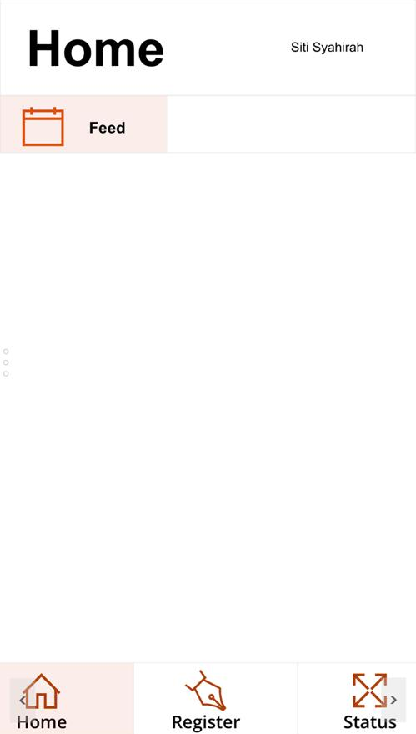  Tekan “REGISTER” pada hujung bawah kanan halaman. | Langkah Kedua  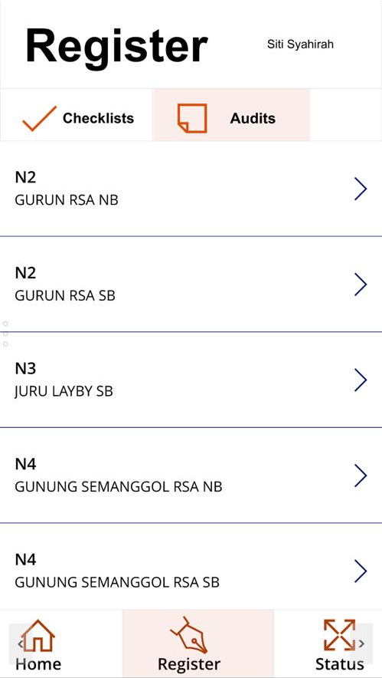  Pilih lokasi mengikut Seksyen.
Langkah Ketiga
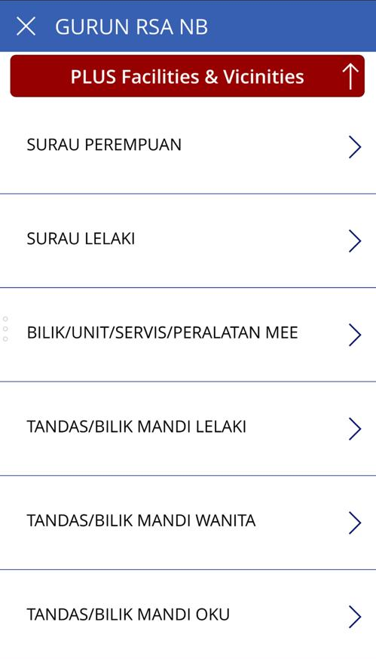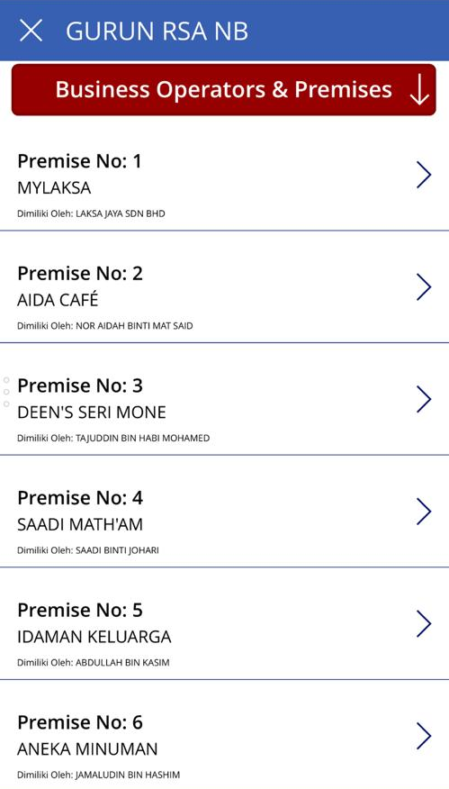
Pilih kategori samada kawasan di kemudahan faciliti atau di premis perniagaan rakan niaga.
Langkah Keempat  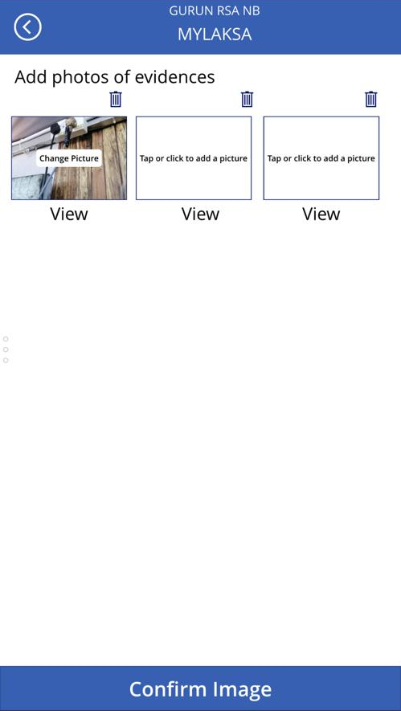  Pilih gambar penemuan yang berkaitan untuk dimuat naik ke dalam aplikasi. | Langkah Kelima  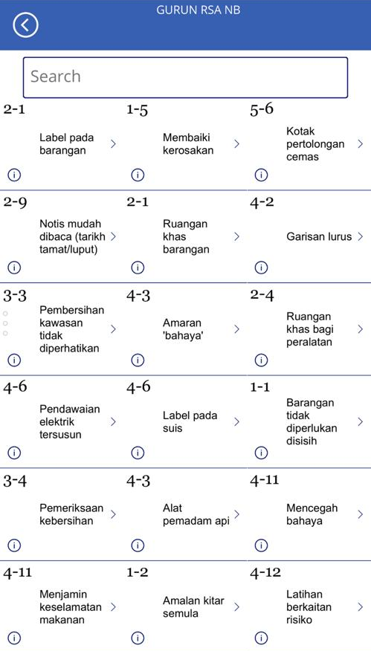  Pilih “50 Senarai Semak Audit” mengikut kesesuaian kepada penemuan yang ditetapkan.
Langkah Keenam  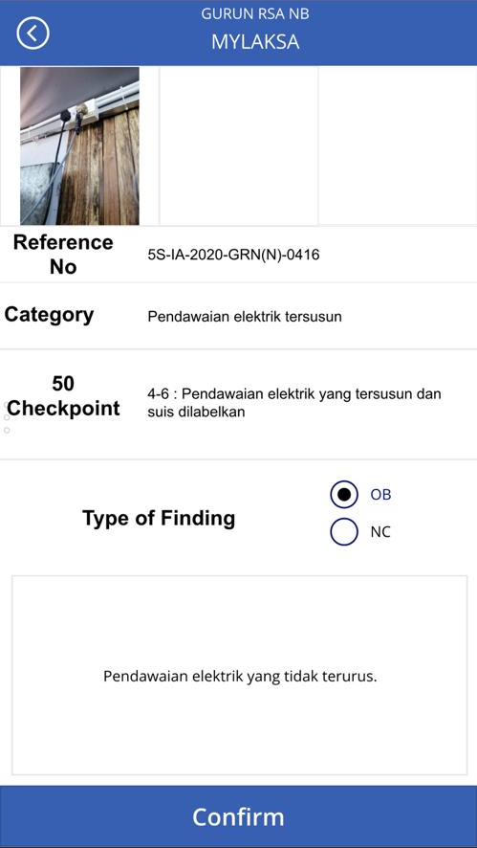  Isikan butiran penemuan audit yang relevan dan pilih jenis penemuan samada “OB” atau “NC”. | Langkah Ketujuh  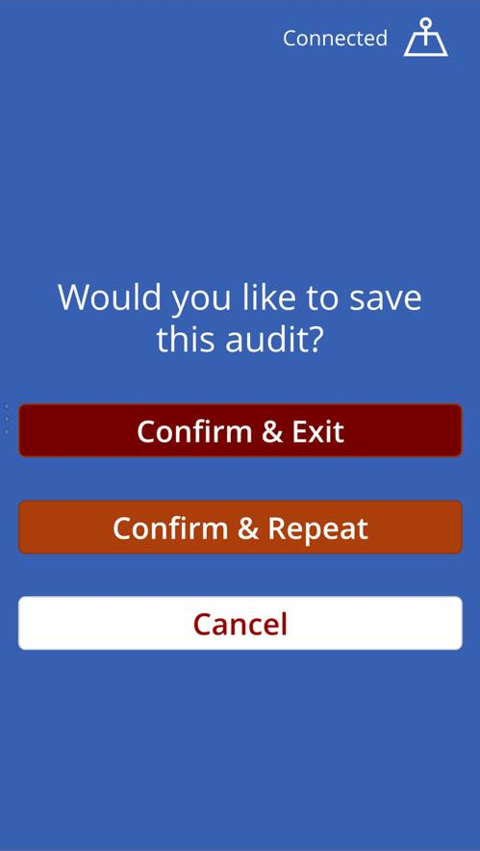  Pastikan bahawa penemuan audit tepat sebelum meneruskan penyerahan dengan menekan “CONFIRM & REPEAT” atau “CONFIRM & EXIT”.

